本土語言 兒童詩歌創作
作者姓名:林文源 服務學校：豐安國小
＜天倫ê愛＞
阿爸佮阿母ê愛
藏tsāi一个个跳動ê音符上
藏tsāi一遍遍溫暖ê相攬lí
藏tsāi一句句嘮叼ê雜唸lāi
藏tsāi一滴滴艱苦ê汗水中
藏tsāi一道道變老ê背影頂
感受 逐个囡仔攏是爸母的心肝仔寶
Guá ê 愛
含tī一口口司奶ê喙phue lí
繪tī一張張五彩ê圖紙上
寫tī一篇篇貼心ê文章中
Liáu tī一件件無知ê要求下
Hòng tī一片片感謝ê心肝底
知影 咱ê愛 永遠無夠 表達爸母的恩情

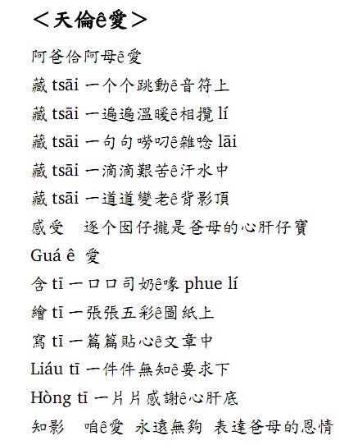
本詩圖檔：

